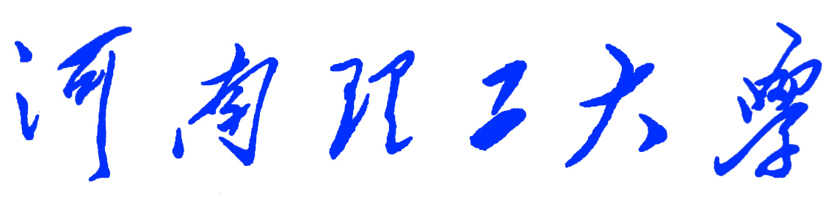

《人工智能前沿讲座》
课程考查报告
（2020 — 2021学年第 1学期）

题 目 基于EasyDL专业版的人民币图像分类
学生姓名 王荣胜
专业班级 计实验1801班
学生学号 311809000608
任课教师 芦碧波
成 绩：
评 语：

教师签名：
日期：

一、问题背景与意义
当前社会大环境下，人工智能迅速发展并广泛渗透在各个领域，包括工农甚至教育等。它们所包含的技术大多是智能对话、图像处理、推荐系统等，本次我们使用百度一站式AI开发平台EasyDL进行人民币的图像分类任务。众所周知，我们日常使用的货币种类包含从分、角到百不等，其样式也随我们的社会不段发展变化。作为一次任务，我们将利用对人民币图像的分类了解感受改进我们的训练到部署过程，体会机器学习（深度学习）的应用过程。

二、作品构思
本次课题内容为自命题，但要求参与包括数据集收集到部署上线的全过程，所以我选取了简单的人民币图像分类任务。选取简单的图像分类任务可以使我的注意力在项目的模型构建上，而不是训练一个部署实际应用的模型。
基于2019年期间我采用的EasyDL经典版经验，今年我决定选择EasyDL的专业版并且将我的模型部署在网页端、软件端和小程序端，帮助我全流程体验图像分类应用过程。

三、数据集采集
起初我的想法是通过手机拍摄自己的图像数据，但考虑到数据的不均衡和环境单一，我通过爬虫对百度图片进行了关键词为【人民币】的爬虫，并对爬取的数据筛选得到了原始的数据，数据的构成（见图1）、数据预览（见图2）。
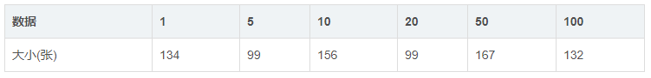
图1.数据统计
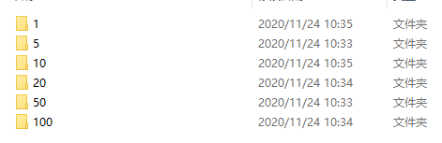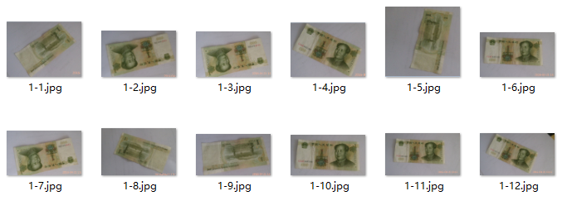
图2.数据预览

四、模型训练

4.1模型选择
对于图像分类任务，百度EasyDL为我们提供了多个预训练模型，首先我们对模型进行选择，本次人民币分类任务，我初始选择了MobileNetV3、ResNet50、ResNet101，其模型对比（图3）训练识别结果对比（图4）。
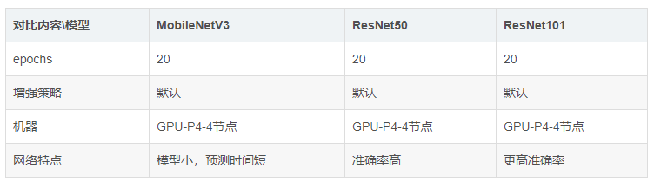
图3.模型对比
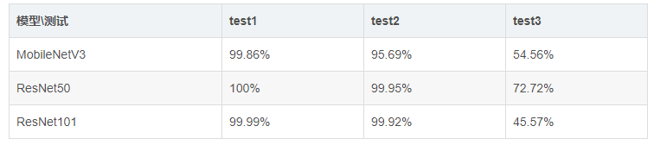
图4.识别结果对比
通过图4表，我们可以知道，模型的实际测试中，其测试正例样本的正确率相差不大，但是对于负例的预测中，ResNet101的容错能力更好一些，再结合图3表，知道ResNet101的准确率会比ResNet50高，这一点也被我们用结果证实，考虑到我们不会将模型直接部署在应用端或者移动端，我们将MobileNetV3舍弃掉，最终选择ResNet101作为我们的最终模型。

4.2模型优化
在百度EasyDL专业版中为我们的模型优化提供了多种方法，这里我选择了数据增强策略，并进行了效果对比。见模型对比（图5）和效果对比（图6）。
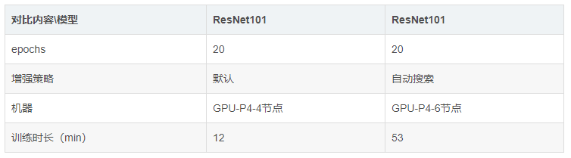
图5.模型对比
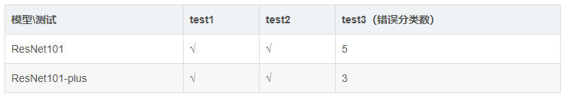
图6.效果对比
通过模型优化和最终的效果对比，我们可以看到，模型在正例的分类中效果还是同样的好，但是对于负例的判断更加准确了，其错误分类数从5降到了3。在实际的应用模型训练中，我们更建议不进行此次优化，因为可以看到模型的分类能力提高不是很多，但是资源的使用时间和大小在成倍增加，这是不科学的输出过程，希望能结合实际做自己的应用。

五、成果展示

5.1网页端部署
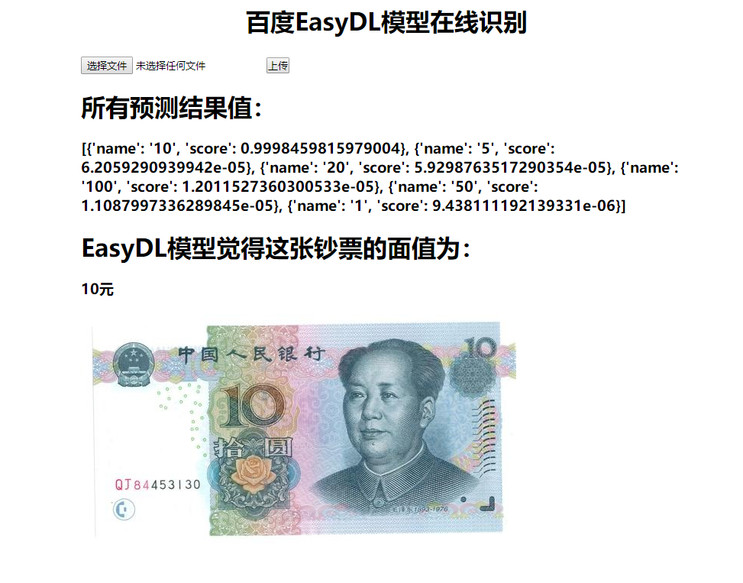

5.2软件端
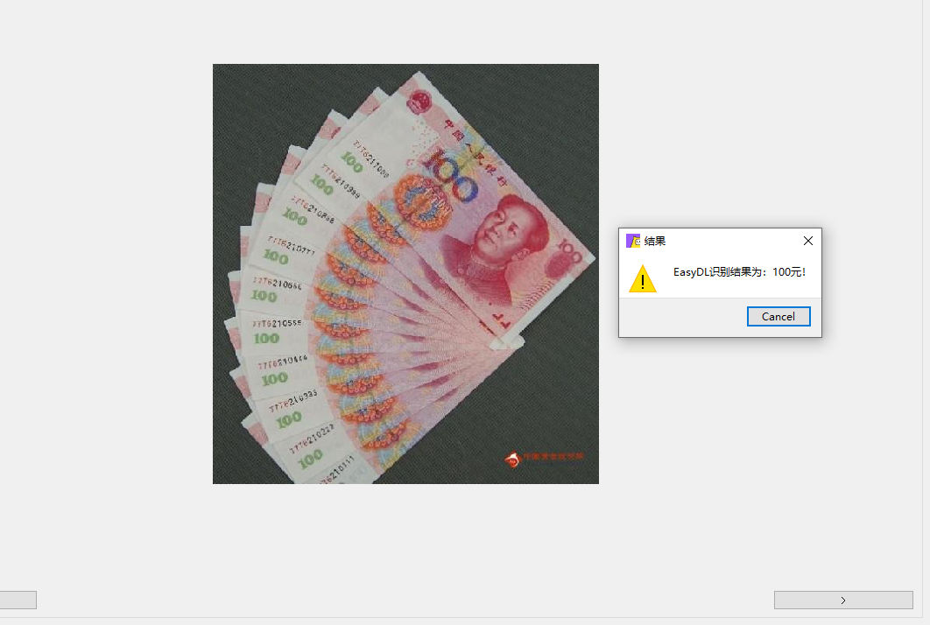

5.3微信端
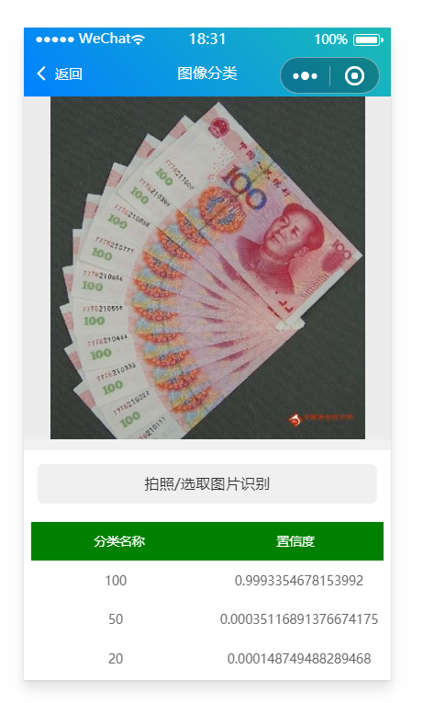

六、使用心得
定制化训练及服务平台EasyDL，它的目标，就是让零算法基础的用户，也可以基于自身业务需求和数据，快速训练专属的定制化AI模型。通过切实的感受，我感觉到百度EasyDL的使用使得各行各业的从业者都能不手写代码而实现定制的自己的模型和平台。
对于AI的行业发展，现在是有目共睹的，它可以渗透到各行各业，帮助我们解决重复甚至高精度的工作，所以未来到处都是AI的身影。对于大学未毕业的我们，不仅从事计算机，而且接触新科技的发展，我们立志做未来的机器学习甚至是深度学习方面的工程师和科研学者。

七、总结
通过这学期的学习，我对人工智能有了一定的感性认识，个人觉得人工智能是一门极富挑战性的科学，从事这项工作的人必须懂得计算机知识，心理学和哲学。人工智能是包括十分广泛的科学，它由不同的领域组成，如机器学习，计算机视觉等等，总的说来，人工智能研究的一个主要目标是使机器能够胜任一些通常需要人类智能才能完成的复杂工作。人工智能的定义可以分为两部分，即“人工”和“智能”。“人工”比较好理解，争议性也不大。有时我们会要考虑什么是人力所能及制造的，或者人自身的智能程度有没有高到可以创造人工智能的地步，等等。但总的来说，“人工系统”就是通常意义下的人工系统。关于什么是“智能”，就问题多多了。这涉及到其它诸如意识、自我、思维等等问题。人唯一了解的智能是人本身的智能，这是普遍认同的观点。但是我们对我们自身智能的理解都非常有限，对构成人的智能的必要元素也了解有限，所以就很难定义什么是“人工”制造的“智能”了。关于人工智能一个大家比较容易接受的定义是这样的：人工智能是人造的智能，是计算机科学、逻辑学、认知科学交叉形成的一门科学，简称ai。

八、参考文献
- 《白话深度学习与TensorFlow）》，高扬，卫峥，机械工业出版社，2017.08.01.

